**L’horloger de l’aube, Yves Heurté,**

**1ère partie**

Un tyran devient maire de la ville de Karia et opprime sa population. Il se fait appeler Morlin, renonçant à son vrai nom, Kratchoc. Le vieil horloger Genia, chargé de remonter le mécanisme du coq d’or qui donne l’heure à la ville depuis l’aube des temps, connaît bien Kratchoc.

Le tyran était derrière son bureau. Il regarda Genia d’un œil à la fois railleur1 et inquiet.

* Bonjour, Kratchoc.
* Salut, vieux. J’espère que tu ne viens pas me parler du braillard ivrogne qui est mort sur son banc ? Je n’y suis pour rien mais il l’avait bien cherché ! Il n’avait qu’à se taire au lieu d’énerver les soldats en chantant : « Liberté ! Liberté !. » La liberté, ici, c’est moi qui la donne et personne d’autre.
* Tu nous l’as prise.
* Alors, toi aussi, tu t’y mets ?
* Kratchoc, je ne te reconnais plus.
* Kratchoc avait des culottes courtes et on le battait chez lui comme à l’école. Maintenant, Morlin a un révolver à la ceinture. Il peut s’en servir contre n’importe qui, et on le respecte.
* Ce ne sont plus tes culottes qui sont courtes, ce sont tes idées !

L’homme se mit en fureur. Il jeta sa casquette noire à travers la pièce et hurla des ordres. La garde entra et Genia fut conduit sur la place devant un peloton d’exécution. […]

Les soldats avaient reçu l’ordre de ne pas tirer sur l’horloger mais sur le coq d’or. Ce serait sa plus terrible punition.

Et le coq, sous la salve2, vola en éclats. Dans le silence qui suivit, on entendit ses rouages3 dégringoler en rebondissant le long de la coupole et des toits de l’église.

Morlin apparut au balcon.

* Alors, vieux, ça va mieux ? Si tu ne m’avais pas tenu sur tes genoux quand j’étais gosse, tu serais étendu sur le pavé. Pour te donner une leçon, je me suis contenté de faire tirer sur ton coq. Tu aurais été bientôt trop vieux pour remonter son mécanisme. D’ailleurs, il ne servait à rien. Dans un mois, tout le monde l’aura oublié. Et puis, il m’agaçait à chanter toujours avant le soleil. Le soleil s’en passera comme moi ! Rentre dans ta boutique et que je n’entende plus jamais parler de toi. […]

Le lendemain, comme chaque matin, toutes les pendules et réveils sonnèrent ensemble à six heures dans l’atelier de Genia. A peine éveillé, il n’en crut pas ses yeux. La lune trônait au plus haut du ciel.

Pas la moindre lueur d’aube à l’horizon. Pour la première fois, toutes ses pendules s’étaient détraquées4 en même temps.

Il se recoucha et s’endormit. A sept heures, nouveau branle-bas de carillons et toujours la nuit. Le vieux se leva en chemise et fouilla dans sa poche pour retrouver la montre de famille qui, elle, ne s’était jamais trompée.

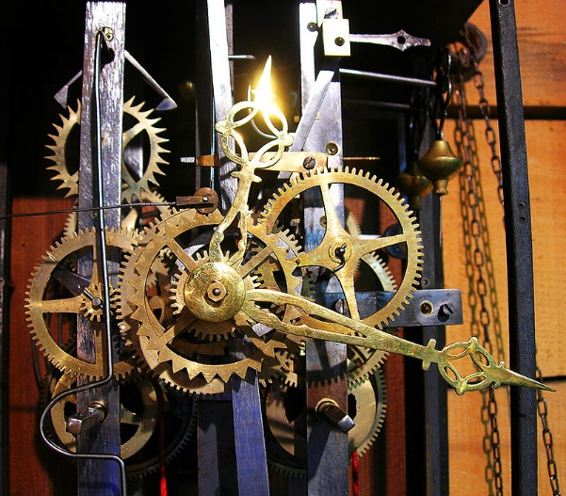

Lexique

1 : railleur = moqueur

2 : la salve : décharge d’armes à feu

3 : les rouages : le mécanisme

4 : détraquées : dérèglées, qui ne fonctionnent plus